**Техническое задание на разработку приложения**

**“Крестики-нолики в 3Д”**

**Общие сведения**

Игровое приложение “Крестики-нолики в 3Д” предполагается создать с целью развития мыслительных способностей взрослых и детей от 16 лет, изучения игровых комбинаций, получение опыта игры с оппонентом, как компьютерным, так и реальным игроком.

**Цели создания приложения**

Основная игра в крестики – нолики при определенных комбинациях приводит к ничьей обоих игроков. Продумать игру на несколько ходов и держать в уме комбинации в основных крестиках-ноликах очень просто.В связи с этим возникла необходимость разработать приложение “Крестики-нолики в 3Д”

**Функции, предполагаемые в приложении**

1. Игра против оппонента-компьютера
2. Игра против реального игрока
3. Меню с настройками игры, выбором режима игры, сложностью соперника
4. Возможность сохранения результата игры
5. Увеличение опыта игрока после победы и сохранение результата
6. Рекурсия на выбор игрока(или на сколько позволяет экран)

**Бизнес - правила для игры в альтернативные крестики-нолики**

**Ниже представлены правила игры, которые меняться не будут!**

1. В каждой из 9 клеток на (квадратном!) поле рисуется такое же поле из 9 клеток

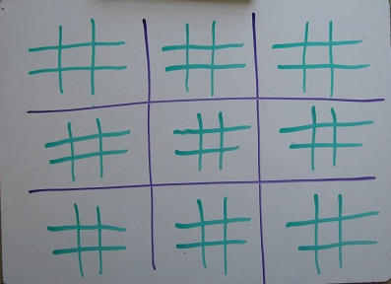

1. Каждый ход делается в одном из маленьких полей
2. Достигший в маленьком поле расположения трёх одинаковых фигур в ряд выигрывает это поле.
3. Чтобы выиграть игру, необходимо одержать победы в трёх маленьких полях в ряд.
4. Игрок не выбирает одно из девяти маленьких полей, в котором он хочет ходить. Выбор определяется предыдущим ходом вашего оппонента. Клетка в маленьком поле, в которую он сходил — это то маленькое поле, в котором вам предстоит делать ход. (И клетка, в которую вы сходите, в свою очередь определяет, в каком маленьком поле будет ходить ваш оппонент.)

**Дополнительные правила**

1. В случае, если оппонент отправляет игрока в маленькое поле, в котором уже была одержана победа? Это неудачная ситуация. Если там остались незаполненные клетки, вам придётся выбрать одну из них. Хотя повлиять на исход игры в этом поле вы уже не сможете, вы хотя бы определите, где будет ходить ваш оппонент.
2. В случае, если оппонент отправляет игрока в заполненное поле — вы можете выбрать для хода любое из полей. (Это означает, что вам следует избегать отсылов вашего оппонента в заполненное поле!)
3. Если в одном из маленьких полей «ничья» то есть два варианта:  
     
   1. Поле считается ни за крестик, ни за нолик.  
     
   2. Поле считается и за крестик, и за нолик. (Это поможет избегать ничьих, хотя может привести к странной ничье, когда вы и ваш оппонент одерживаете победу одновременно.)  
     
   Но каждый из данных вариантов работает. Просто убедитесь, что вы и ваш оппонент пришли к соглашению до начала игры, поскольку это влияет на стратегию.